Au mois de OCTOBRE…

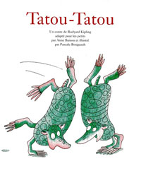
A première vue, un hérisson est très différent d'une tortue, et une tortue n'a rien à voir avec un hérisson. A bien u regarder, ces deux animaux ont tout de même un point commun bien pratique : face aux prédateurs, ils savent se protéger, en boule ou sous leur carapace.
Avec une carapace, des piquants, un peu de solidarité et de la jugeote, on n'a finalement pas grand-chose à craindre. On savait que l'union faisait la force, mais apprenez maintenant grâce à cette histoire que l'union... fait des tatous! C'est un jaguar qui en fera les frais.

